中国铸造协会《挖掘机挖斗 铸造销轴衬套 技术条件》团体标准
编制说明
（征求意见稿）
1、任务来源、工作简要过程、主要参加单位和工作成员及其所做的工作
1）任务来源
本项目由青岛华焜耐磨钢有限公司起草，四川邦立重机有限责任公司、力士德工程机械股份有限公司参与起草，于2022年5月14日上报中国铸造协会《挖掘机挖斗 铸造销轴衬套 技术条件》团体标准，中国铸造协会于2022年11月7日下达［2022］90号文，项目立项编号为T/CFA 2022021，名称为《挖掘机挖斗 铸造销轴衬套 技术条件》团体标准。
2）主要参加单位和工作组成员以及所做的工作
青岛华焜耐磨钢有限公司为本项目主要起草单位，四川邦立工程机械有限公司、山东力士德工程有限公司、山东福田雷沃工程机械、山东斗山工程机械有限公司、安徽宁国华丰耐磨材料有限公司、青岛市机械研究所等参加本项目起草。
主要成员：孙平、王定祥、姚永茂、闫启栋、宋量、陈全新、黄兴海、钟春健、李永刚、王延仕、李海栋、陈财、赵剑波。
青岛华焜耐磨钢有限公司为本项目主要起草单位，负责本项目的起草、编制、修改、完善。参与单位负责现场装机试验数据搜集整理，对照确定挖斗销轴衬套技术性能及耐磨性指标，青岛华焜耐磨钢有限公司全面制定实施离心铸造工艺、等温淬火工艺、数控加工工艺，制造挖斗销轴衬套标准化产品，力学性能与耐磨性能达到设计指标。
3）工作简要过程
（1）起草阶段
2022年3月29日，青岛华焜耐磨钢有限公司等单位，向中国铸协等温淬火分会，提交了《挖掘机挖斗 铸造销轴衬套 技术条件》团体标准初稿。
（2）征求意见阶段
中国铸协等温淬火分会组织专家评议，于2022年5月14日回复青岛华焜耐磨钢有限公司《挖掘机挖斗 铸造销轴衬套 技术条件》团体标准修改建议，青岛华焜耐磨钢有限公司全面细致整理，于2022年5月18日上报给中国铸造协会等温淬火分会。2022年8月17日中国铸造协会等温淬火分会建议，按照最新版的模板修改，青岛华焜耐磨钢有限公司进行了补充修改完善，于2022年8月18日上报给中国铸造协会等温淬火分会。
（3）送审阶段
中国铸造协会等温淬火分会于2023年3月28日转发了中国铸造协会于2022年11月7日批复的 “中国铸造协会文件（中铸协标［2022］90号）”《关于中国铸造协会等温淬火分会等一项团体标准制修订的批复》，文件中要求中国铸造协会等温淬火分会、中国铸造协会耐磨材料与铸件分会，组织专家审议评定。
（4）报批阶段
中国铸协两分会组织专家评审会

2、制修订标准的依据或理由
1）制修订标准的依据或理由
现行的挖掘机销轴衬套标准有JB/T11304-2013；JB/T11305-2013；T/ZAQ 10103—2022，侧重规范销轴衬套的外形结构、润滑方式、互换性。本项目着重规范耐磨钢是销轴衬套制作的必选材质，以此适应恶劣工况环境，延长使用寿命。本项目引入耐磨钢新技术、新工艺，旨在解决现有销轴衬套不耐磨而频繁更换问题，满足市场对挖斗销轴衬套免除脂润滑、长寿命的迫切需要，提高挖掘机使用效率。本项目的制定与实施，将促进挖掘机销轴衬套技术创新，增强挖掘机产品的国内外竞争力，实现资源节约、提质增效、科技创新，形成规模化生产。
2）制修订标准的原则
本项目在制定过程中，遵循“提升品质、服务行业、面向市场、循序推广”的原则，注重标准制订与技术创新，以实现现场工程作业长寿命、免维护为目标，本着承袭传统、发展创新、规范普及的原则来进行本项目的制定工作。
本项目在起草过程中主要按GB/T1.1-2020《标准化工作导则第1部分：标准化文件的结构和起草规则》的要求编写。在确定本项目主要技术指标时，综合考虑离心铸造企业生产特征和利益，充分考虑与之配套挖掘机生产厂家的经济利益和稳定运行，做到科技创新，持续改进。
3、标准化对象简要情况
挖掘机挖斗销轴衬套，是挖斗与斗杆的连接部件，有4件销轴8件衬套，与其他连接件一起，形成四连杆机构，实现挖斗做挖掘动作。
挖斗销轴衬套集中承载挖掘驱动力，比压大，相互摩擦频繁，通常3000~5000工作小时更换一次。频繁更换的起因在于JB/T 11304--2013、JB/T 11305--2013、T/ZAQ 10103—2022标准规定的材质45#、40Cr、42CrMo、GCr15、ZCuZn25A16Fe3Mn2，规定了销轴衬套的外形尺寸、润滑孔尺寸、热处理工艺、淬硬层硬度、表面粗糙度、固定方式，但是，未达到实际工况最佳的耐磨性效果，具体表现为：1、在泥洼土石工况下销轴衬套部位的密封件容易破损，润滑脂起不到长效润滑效果，2、受天气、地域等条件限制，润滑脂加注困难，3、表面淬火仅1~2mm淬硬层，淬硬层被磨掉，销轴衬套呈现快速磨损，4、中碳钢淬硬组织不是最有效的耐磨组织，5、用铸铜合金做衬套，因资源稀缺、价格昂贵，产业政策不鼓励生产，仍作为“两高”项目，不实行产能替代。
本项目着重规范销轴衬套的材质的耐磨属性，通过改善材质本身的耐磨性，达到销轴衬套长寿命、免除脂润滑，无论天气、地域施工条件如何恶劣，挖斗销轴衬套能够经久耐用。制定《挖掘机挖斗 铸造销轴衬套 技术条件》团体标准有助于耐磨钢材质销轴衬套产品，在挖掘机行业推广应用，减少销轴衬套消耗，节约润滑脂开支，降低销轴衬套维修费用，提高技术水平，促进科技创新。
4、与国际、国外、国内标准对比情况及标准水平分析
2023年5月11日，起草单位委托山东省标准化研究院对本标准题目、内容进行了标准查新，查新报告编号BZCX20210913，结果显示“经查新，所检标准文献未发现与委托标准内容全覆盖的标准”。
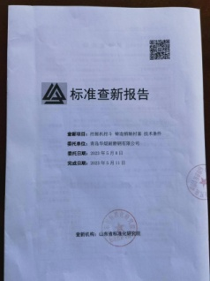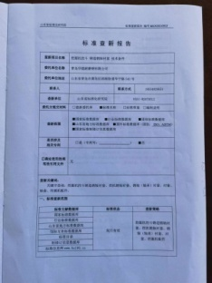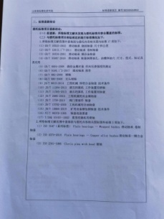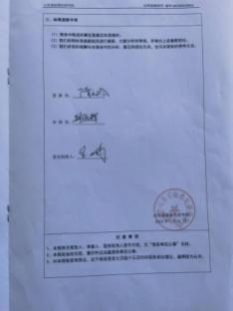

目前国内没有销轴衬套耐磨钢标准。本项目关于销轴衬套外形结构尺寸参数，沿用了相关标准JB/T11304-2013、JB/T11305-2013、T/ZAQ 10103—2022，创新引入三种类型的耐磨钢材质，旨在从根本上解决不耐磨问题，提高挖掘机销轴衬套的技术水平，具有创新性和实用性。
5、标准主要技术内容确定的论据
1）适用范围
本项目规定ADI等温淬火球磨铸铁既可以做销轴，同时可以做衬套；做轴要求强度高一些，做衬套要求硬度高一些；奥氏体锰钢适合于做衬套，不适合做轴，表现在铸造收缩大、机加工难度大；两种材质均可以在无润滑的环境下作业，并保持良好的耐磨性；本项目还推荐两种合金耐磨钢制作销轴衬套，按照合金含量属于中合金钢，通过热处理，达到表面组织、内部组织都耐磨，以此区别旧标准中的普通中碳钢45#、40Cr表层耐磨。
2）标准主要技术内容
（1）ADI等温淬火球墨铸铁：
等温淬火球墨铸铁，组织形态是针状铁素体、富碳奥氏体、球状石墨，（Austempered ductile iron），参照国家标准《等温淬火球墨铸铁件》GB/T24733-2009，经过检验将QTD800-10 、QTD900-8 、QTD1050-6进入本项目，编号为ZWZT-QTD800-10、ZWZT-QTD900-8、ZWZT-QTD1050-6，通过调整成分精度及热处理参数，使材质分别在强度、韧性、硬度有所侧重。在同时保持耐磨性的条件下，衬套的硬度相对要高一些，销轴的强度要高一些，销轴衬套共同使用材质ADI，在摩擦挤压条件下，组织内的残余奥氏体都发生位错硬化，表面硬度提高，达到自硬化效果。球状石墨在摩擦状态下，自分布石墨干粉润滑剂，有效降低摩擦系数，取代了传统润滑脂，经多次装机试验，均取得良好耐磨效果。
（2）奥氏体锰钢：
参照国家标准《奥氏体锰钢铸件》GB/T5680-2010，经过检验三个牌号ZG120Mn13、 ZG120Mn13Cr2、ZG120Mn17进入本项目。奥氏体锰钢衬套广泛应用于港机散货抓斗，露天矿场电铲挖斗，是青岛华焜耐磨钢有限公司的主打产品之一。由于奥氏体锰钢表面冷作硬化明显，带来机加工难度大，铸造收缩率大，导致制造成本高，因此，不建议制作销轴，适合于制造衬套。
（3）合金耐磨钢的确定：
参照《耐磨钢标准》GB/T26651-2011，选择含碳量0.30~0.60%之间，两个牌号耐磨钢列入本标准，ZG30CrNiMo；ZG42Cr2Si2MnMo；使用离心铸造工艺，前两个牌号适合于制造高强度耐磨销轴，Cr、Ni、Mo合金使销轴淬透性好，马氏体淬硬层更饱满，耐磨性优于40Cr、45#钢。
（4）销轴外形结构的确定：基于现有标准JB/T11304-2013；T/ZAQ 10103—2022 内容包括，轴端倒角、润滑孔、关联止动板、挡板、挡块，没有变化。
（5）衬套外形结构的确定：基于现有标准JB/T11305-2013确定，内容包括，衬套倒角、润滑孔尺寸、衬套内壁润滑油槽，没有变化。本项目基于离心铸造工艺，配套使用等温淬火处理或水韧处理等热处理过程，形成表里一致的耐磨组织，相比JB/T11305-2013推荐的表面热处理，更加耐磨，因此，不主张使用润滑脂，不对润滑孔做要求。
（6）销轴衬套热处理参数的确定：本项目对应ADI等温淬火球磨铸铁和奥氏体锰钢，分别采取等温淬火处理和水韧处理工艺，达到相应力学性能和耐磨性指标，综合性能均优于JB/T11304-2013；JB/T11305-2013；T/ZAQ 10103—2022标准推荐的调质处理、表面热处理。
3）试验方法的确定
（1）销轴衬套硬度测定：便携式硬度仪操作方便；较精确的测定，洛氏硬度按GB/T230.1，布氏硬度试验按GB/T 231.1，硬度数据是产品供应方质检交货的必要内容。
（2）销轴衬套的金相组织、拉伸性能、弯曲性能、无损探伤检测方法：该部分检测数据不是供应方质检交货的必要内容。需方可提出质检要求，选择其中一项或多项作为产品验收的必检项目，其中金相组织、拉伸性能、弯曲性能通过取试样检测；无损探伤采用本体检测，参照GB/T 5616-1985；GB/T 5677。
（3）销轴衬套材质化学成分检测方法：按GB/T 223系列标准，化学成分测定用试样的取样和制样方法按GB/T 20066的规定进行，通常使用光谱分析法。
（4）表面质量测定：销轴衬套结构形状、尺寸、精度、表面粗糙度按照图纸技术要求检验。
6、主要试验结果的分析报告、技术经济论证，预期达到的经济效果
1）力学性能试验统计数据
表1~表6统计数据来自华焜耐磨钢月度3000~5000件产品中随机实物取样3-5件 ——
表1 ZWZT-QTD 900-8等温淬火球墨铸铁销轴试样力学性能
产品名称 | 检测时间 | 抗拉强度MPa | 屈服强度MPa | 延伸率% | 硬度HRC | 冲击KU₂/J
销轴 | 20230605 | 1019 | 862 | 4.0 | 49 | 40
 | 20230605 | 1042 | 826 | 4.0 | 50 | 45
 | 20230605 | 1026 | 832 | 3.5 | 50 | 23
平均值 |  | 1029 | 840 | 3.83 | 50 | 39.3

表2 ZWZT-QTD 1050-6等温淬火球墨铸铁销轴试样力学性能
产品名称 | 检测时间 | 抗拉强度MPa | 屈服强度MPa | 延伸率% | 硬度HRC | 冲击KU₂/J
销轴 | 20230605 | 1087 | 903 | 2.0 | 52 | 24
 | 20230605 | 1093 | 898 | 2.5 | 55 | 22
 | 20230605 | 1096 | 881 | 2.5 | 56 | 27
平均值 |  | 1092 | 894 | 2.33 | 55 | 24

表3 ZWZT-QTD 1050-6等温淬火球墨铸铁衬套试样力学性能
产品名称 | 检测时间 | 抗拉强度MPa | 屈服强度MPa | 延伸率% | 硬度HRC | 冲击KV₂/J
衬套 | 20190211 | 1247 | 1028 | 5.0 | 48 | 7.2
衬套 | 20190328 | 1127 | - | - | 52 | 8.2
衬套 | 20190328 | 1091 | - | - | 53 | 8.8
平均值 |  | 1155 | - | - | 52 | 8.1

表 4 ZWZT-ZG120Mn13奥氏体锰钢衬套试样力学性能
产品名称 | 检测时间 | 抗拉强度MPa | 屈服强度MPa | 延伸率% | 硬度HB | 冲击KU₂/J
衬套 | 20161026 | 877 | 465 | 41.5 | 302 | -
衬套 | 20230605 | 735 | 446 | 34.0 | 265 | 190
衬套 | 20230605 | 752 | 405 | 34.0 | 270 | 186
衬套 | 20230605 | 740 | 461 | 32.5 | 283 | 182
平均值 |  | 776 | 444 | 35.5 | 280 | 186

表 5 ZWZT-ZG120Mn13Cr2奥氏体锰钢衬套试样力学性能
产品名称 | 检测时间 | 抗拉强度MPa | 屈服强度MPa | 延伸率% | 硬度HB | 冲击KU₂/J
衬套 | 20230605 | 733 | 472 | 24.5 | 260 | 168
衬套 | 20230605 | 700 | 458 | 23.0 | 280 | 160
衬套 | 20230605 | 715 | 465 | 22.5 | 281 | 154
平均值 |  | 716 | 465 | 23.3 | 274 | 161

表 6 ZWZT-ZG120Mn17 奥氏体锰钢衬套试样力学性能
产品名称 | 炉号 | 抗拉强度MPa | 屈服强度MPa | 延伸率% | 硬度HB | 冲击KU₂/J
衬套 | 20230605 | 773 | 435 | 30.0 | 230 | 212
衬套 | 20230605 | 786 | 448 | 32.0 | 240 | 220
衬套 | 20230605 | 812 | 433 | 40.5 | 241 | 210
平均值 |  | 790 | 434 | 34.2 | 237 | 221

2）试验案例：
材质及规格 | 销轴、衬套照片
ZWZT-QTD900-8  ZWZT-QTD1050-6  销轴 Ф80*Ф40*465  Ф80*Ф40*470  衬套 Ф80Ф100*90  挖掘机规格：雷沃260  神钢SK220;现代R225  销轴 Ф90*Ф40*550  Ф90*Ф40*600  衬套 Ф90Ф105*100  挖掘机规格：日立EX230；  卡特CAT330;现代R260 | 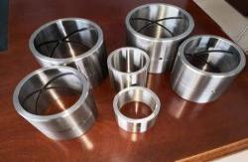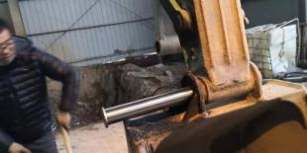  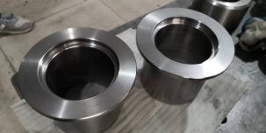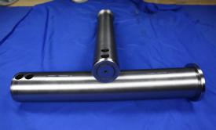  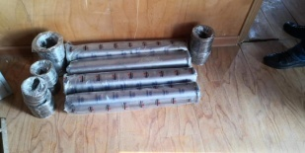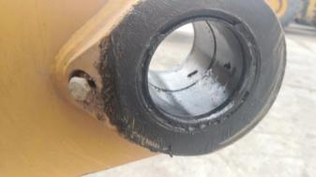  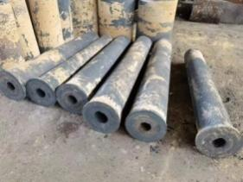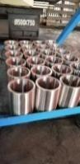
ZWZT-ZG120Mn13  ZWZT-ZG120Mn13Cr2  ZWZT-ZG120Mn17  销轴 Ф120*Ф40*690  衬套 Ф120Ф140*120  挖掘机规格：邦立450  港机抓斗，矿机电铲 | 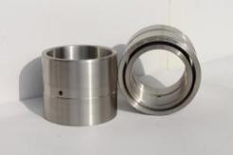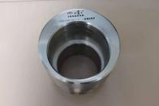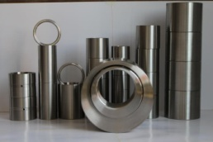  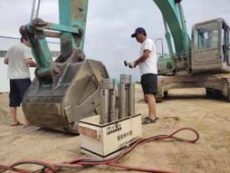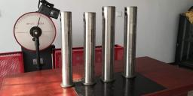  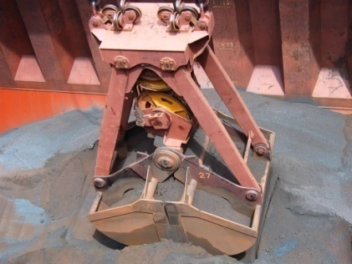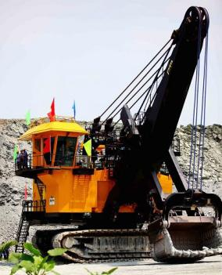
试验结果分析评价：3）技术经济论证（性价比）
本项目推荐制造销轴衬套三种类型材质，分述如下：
合金耐磨钢ZG30CrNiMo常用于制造挖掘机斗齿，破碎机锤头。采用离心铸造制造销轴衬套，经900°C水淬，低温回火，韧性好，一般土石方作业环境下，耐磨性好，造价低。ZG42Cr2Si2MnMo常用于制造大型球磨机衬板，采用离心铸造制造销轴衬套，经930°C油淬，250°C回火，得到回火马氏体+残余奥氏体，对于采石场作业，磨料比较坚硬，组织中的残余奥氏体能够相变硬化，因而耐磨性能良好。
奥氏体锰钢ZG120Mn13、 ZG120Mn13Cr2、ZG120Mn17，通常制造同心衬套或偏心衬套，最早执行德国佩纳公司技术标准，用于港机散货抓斗、矿山电铲铲斗。该工况要求强韧耐磨，连续使用一个大修期不更换，因此，锰金属用量大，切削难度大，产品售价贵，该行业正常接受。使用离心铸造工艺，奥氏体晶粒度达到5级以上，相比砂型铸造0级晶粒度，耐磨性高出许多。另外，由于离心铸造没有浇冒口，工件任何部位组织结构相同，不发生因浇冒口缩松而发生的不耐磨，因此，港机矿机广泛使用。
ADI材质QTD800-10 、QTD900-8 、QTD1050-6，离心铸造销轴衬套，面向巨量的工程机械市场，提质延寿，节支节材，效果凸显。ADI少量使用稀有金属，成本低，技术要点在于控制C、Si、Mg成分，让球状石墨细小增密，成为固体润滑剂；同时，残余奥氏体能够相变硬化，高碳贝氏体强韧性好，总体造价虽然偏高于45#、40Cr，但是，耐磨寿命提高3倍。这种领先的技术，配合适度的产销规模，将引导挖掘机制造商提高技术水平，销轴衬套由脂润滑，修改为免润滑；耐磨寿命由5000小时，增至10000小时，以此淘汰不耐磨的销轴衬套产品， ADI离心铸造销轴衬套得以推广使用。
4）预期的社会经济效益分析
使用耐磨钢制作挖斗销轴衬套，作为挖掘机备件细分市场，将影响挖掘机行业。截至2021年底，大型挖掘机十年保有量约194万台，本项目的推广，挖斗销轴衬套的使用寿命将显著延长，消耗量仅是当前销轴衬套的一半，净节约资金30多亿。下表以ADI销轴衬套与45#钢销轴衬套为例，做社会效益对比：
表7.使用ADI销轴衬套与45#钢社会效益对比
对比项目 |  | 2021年保有量194.3万台
45#现状 | 每年每台仅更换一次重量110公斤，销轴衬套总重量 | 21.4万吨
 | 45#销轴衬套每吨1.5万元金额 | 32.1 亿元
ADI改进 | 总消耗量仅是45#的一半 | 10.7 万吨
 | 每吨2.0万元 | 21.4亿元
 | 每年节约钢材及金额 | 10.7万吨 10.7亿元
节约润滑脂 | 45#销、套消耗润滑脂，每年每车900元 | 17.4 亿元
 | ADI销轴衬套无需润滑脂
节约维修费 | 每更换一次500元 | 9.7 亿元
综合节约 | 每年节约钢材、润滑脂、维修费合计 | 37.8亿元
7、与现行相关法律、法规、规章及相关标准，特别是强制性标准的协调性
本项目与现行相关法律、法规、规章及相关标准协调一致。
8、对重大分歧意见的处理经过和依据
对标准进行了充分地讨论，对意见细致地沟通，对合理建议进行有效的吸收。
9、贯彻标准的要求和实施建议
一般情况下，建议本项目批准发布3个月后实施。
10、废止有关标准的建议
无。
11、标准涉及专利情况说明
无。
12、重要内容的解释和其它给予说明的事项
无。

《挖掘机挖斗 铸造销轴衬套 技术条件》团体标准编制工作组
2023年9月3日

